五、公務人員考試
公務人員考試可分為初任人員考試、現職公務人員升官等考試兩大類，前者又可分為高等考試、普通考試、初等考試、特種考試，而後者則可分為簡任及薦任二官等考試。另軍人轉任公職考試則列入其他考試。
  - 105年公務人員考試辦理情形
- 高等考試：報考人數為5萬928人，較上年5萬6,136人減少5,208人，實際到考人數3萬5,563人，錄取或及格人數3,584人，錄取或及格率為10.08%，較上年增加0.52個百分點。
- 普通考試：報考人數為4萬7,500人，較上年5萬5,755人減少8,255人，實際到考人數3萬2,817人，錄取或及格人數2,803人，錄取或及格率為8.54%，較上年增加1.27個百分點。
- 初等考試：報考人數為3萬2,752人，較上年3萬7,551人減少4,799人，實際到考人數2萬3,793人，錄取或及格人數566人，錄取或及格率為2.38%，較上年增加0.72個百分點。
- 特種考試：報考人數為16萬7,521人，較上年17萬956人減少3,435人，實際到考人數11萬7,475人，錄取或及格人數1萬1,490人，錄取或及格率為9.78%，較上年增加0.91個百分點。
- 升官等、升資考試：報考人數為6,757人，較上年7,176人減少419人，實際到考人數5,734人，錄取或及格人數1,601人，錄取或及格率為27.92%，較上年減少6.31個百分點。
- 軍人轉任公職考試：報考人數為40人，較上年增加6人，實際到考人數34人，錄取或及格人數3人，錄取或及格率為8.82%，較上年減少16.18個百分點。
以上分析內容歸納如下：
- 報考人數：除「軍人轉任公職考試」報考人數較上年增加外，其餘各類考試均較上年減少，以「普通考試」減少8,255人最多，其次為「高等考試」，減少5,208人。
- 錄取或及格率：各類考試除「升官、升資考試」及「軍人轉任公職考試」較上年減少外，餘均較上年增加，以「普通考試」增加最多，增加1.27個百分點，其次為「特種考試」，增加0.91個百分點，「初等考試」居第三，增加0.72個百分點。
  - 近10年公務人員考試錄取情形
就10年來各類公務人員考試錄取或及格人數觀察，「特種考試」占各類考試之首；「高等考試」及「升官等、升資考試」，96年至100年間變動幅度大致相當，互居各年第二，惟自101年起，「升官等、升資考試」人數明顯下降，均由「高等考試」位居第二。
至於10年來錄取或及格率情形，因「軍人轉任公職考試」報考及錄取人數明顯低於其他各類考試不予比較外，以「升官等、升資考試」錄取或及格率明顯高於其他各類考試，其餘各類考試相較下則波動不大。茲再就各類考試錄取情形詳細分析如下：
- 高等考試：錄取或及格人數，96年至99年維持在2千餘人，100年起則維持在3千餘人。錄取或及格率，96年至97年間均為8%餘，98年至99年則降至5%左右，100年至103年間則維持在7%餘，104年上升至9.56%，105年高達10.08%，創10年新高。
- 普通考試：錄取或及格人數呈階段式上升，96年至99年維持在1千餘人，100年起則維持在2千餘人，105年為2,803人。錄取或及格率98年及99年略低為2%餘，之後呈上升趨勢，由96年4%餘逐年上升至105年8.54%，創10年新高。
- 初等考試：錄取或及格人數以98年692人最多，101年642人次之，其餘各年約500人上下，惟103年下降至415人，為近10年最低。錄取或及格率各年約1%上下，105年上升至2.38%，創10年新高。
- 特種考試：各年錄取或及格人數起伏波動較大，96年及97年均突破萬人，之後逐年下降至99年7千餘人，又回復上升趨勢，105年為1萬1,490人，為近10年最高。錄取或及格率自96年下降至99年3.51%為最低，之後逐年提升至105年9.78%，創近10年新高。
- 升官等、升資考試：錄取或及格人數，100年3,064人及101年824人，分居近10年最高、最低者外，其餘各年約維持在1千至2千餘人，105年為1,601人。錄取或及格率則以99年22.33%，及104年34.23%分居近10年最低、最高，其餘各年均介於26%至33%之間波動，105年為27.92%。
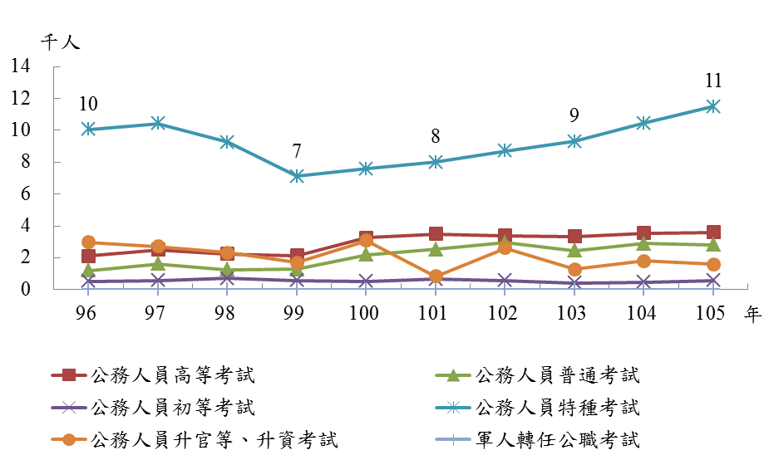
- 軍人轉任公職考試：自92年開辦國軍上校以上軍官轉任公務人員考試以來，錄取或及格人數逐年下降，近10年除96年停辦，餘各年均僅約10人左右，105年僅3人，創10年新低。錄取或及格率則波動頗大，以99年66.67%最高，105年8.82%為近10年最低。
圖13 公務人員考試錄取或及格人數

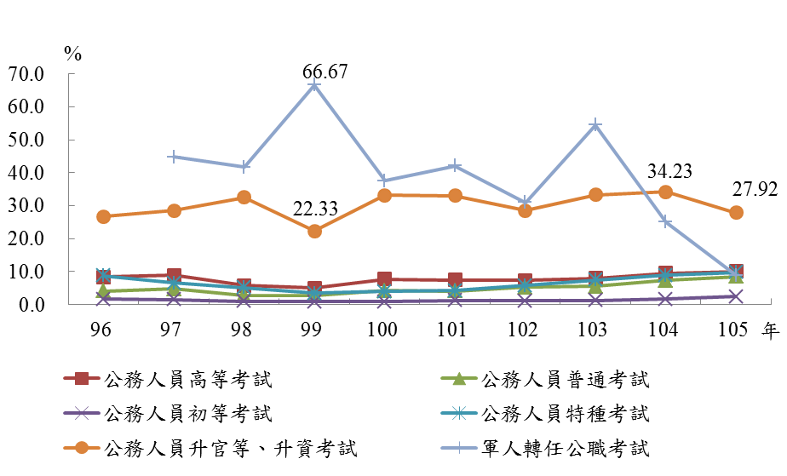
圖14 公務人員考試錄取或及格率

